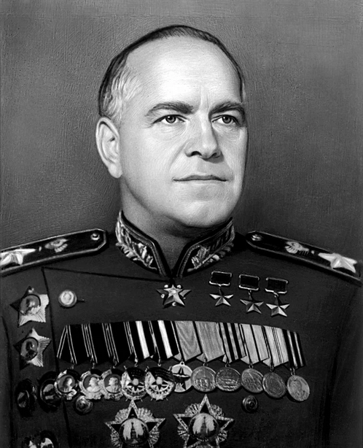
Георгий Константинович Жуков. Родился 19 ноября (1 декабря) 1986 года в деревне Стрелковка, Малоярославецкий уезд, Калужской губернии в семье простого крестьянина. После окончания местной церковно-приходской школы (3 класса) мать отправляет Георгия в Москву учиться на скорняка. К тринадцати годам он самостоятельно зарабатывает себе на хлеб. Мечтает продолжать образование, поэтому записывается на вечерние общеобразовательные курсы.
Военная карьера Георгия Жукова началась в 1915 году, когда он стал новобранцем Российской Императорской армии, принимавшей активное участие в Первой мировой войне. В 1916-м в звании кавалерийского унтер-офицера он отбыл на фронт. Уже в первых боях Георгий проявил смелость и смекалку. После взятия в плен вражеского офицера Жуков был удостоен Георгиевского креста IV степени.
В ходе Великой Отечественной войны последовательно занимал должности начальника Генерального штаба, командующего фронтом, члена Ставки Верховного Главнокомандования, Заместителя Верховного Главнокомандующего Вооружёнными Силами СССР. В послевоенное время занимал пост Главкома Сухопутных войск, командовал Одесским, затем Уральским военными округами.
После смерти Иосифа Сталина стал первым заместителем Министра обороны СССР, с 1955-го по 1957 год – Министром обороны СССР. В 1957 году исключён из состава ЦК КПСС, снят со всех постов в армии и в 1958 году отправлен в отставку.
Летом 1940 года Жуков был назначен командующим Киевским особым военным округом – самым мощным в РККА. В том же году он участвовал в военном походе с целью присоединения к СССР Бессарабии и Северной Буковины. В январе 1941 году Жуков становится начальником Генштаба и одновременно заместителем наркома обороны.
В годы войны он стал вторым после И.В.Сталина человеком в советской военной иерархии. Был бессменным членом Ставки ВГК, а с августа 1942 года – единственным заместителем Верховного Главнокомандующего и 1-м заместителем наркома обороны. Неоднократно выезжал в войска как представитель Ставки, командовал разными фронтами, причем нередко в критической ситуации, стоял у истоков многих крупнейших стратегических операций.
Важнейшими этапами полководческой биографии Жукова стали Ельня под Смоленском, оборона Ленинграда и Москвы, контрнаступление под Москвой, Сталинградская и Курская битвы, битва за Днепр, Корсунь-Шевченковская, Белорусская, Висло-Одерская и Берлинская операции.
В начале 1943 года после того, как при непосредственной координации Жукова была прорвана блокада Ленинграда, ему было присвоено звание Маршала Советского Союза. В 1944 году он получил вторую, а в 1945 – третью звезду Героя Советского Союза. Он был дважды за годы войны удостоен высшего полководческого ордена «Победа». Исторически справедливо и глубоко символично, что войска под его командованием (1-й Белорусский фронт) в конце войны наступали на главном – берлинском направлении. Именно Жукову было поручено принимать безоговорочную капитуляцию Германии в ночь с 8 на 9 мая 1945 года. А 24 июня 1945 года маршал Жуков принимал на Красной площади в Москве исторический Парад Победы.
После окончания войны судьба прославленного полководца складывалась непросто. При Сталине командовал Одесским и Уральским ВО. При Хрущеве Жуков – министр обороны СССР (1955-1957). Ему была вручена еще одна «Золотая звезда», он стал четырежды Героем Советского Союза. Однако Хрущев же отправил Жукова в отставку. Г.К.Жуков подготовил и с немалыми трудностями издал мемуары – знаменитые «Воспоминания и размышления».
В д.Раскуиха находится мемориал, свидетельствующий о том, что Георгий Константинович несколько раз посещал деревню. После окончания войны 4 февраля 1948 года. Жуков был переведен с должности командующего Одесским военным округом на должность командующего Уральским военным округом. В то время в Раскуихе располагалось охотничье хозяйство УрВО и собачий питомник, которым руководил В.Г.Оленев.
Сын Валентина Григорьевича приводит воспоминания отца: «Был 49-й год. Я волею судьбы работал начальником в собачьем питомнике в Раскуихе. Жуков прибыл на охоту после парада в Свердловске. Машин, ГАЗиков, было две (на второй машине был начальник отдела охоты УрВО). Надо сказать, что перед Раскуихой охотники побывали на вальдшнепиной тяге в районе пос. Подсобное хозяйство (ныне Зелёный Лог, расположенный в 1 км в сторону г. Полевского от своротки на Раскуиху). Там Георгий Константинович и Мухачев добыли по два вальдшнепа. По прибытии в Раскуиху второй ГАЗик уехал. Были уже глубокие сумерки, когда меня представили Георгию Константиновичу. Он спросил, воевал ли я, на каком фронте. И тут Жуков проявил свои полководческие качества. В русской армии было принято, что каждый офицер, где бы он ни оказался, обязан был знать, сколько жителей в селении, есть ли броды, мосты, какова грузоподъемность последних и т.д. Я был готов к ответу и все подробно ему рассказал. Жуков остался доволен. Кстати, опровергну миф о том, что Жуков везде ездил с большой охраной. В этой поездке с ним была жена и двое сопровождающих без знаков различия, правда, в военных бушлатах.
На ночь остановились в небольшом доме, сохранившемся до сих пор. На ужин ели глухаря. Я предложил на утреннюю охоту два варианта: глухариный и тетеревиный ток. Жуков выбрал тетеревов. По темноте на ГАЗике выехали в сторону села Курганово. Дорога шла на север по правому берегу реки Чусовой. Весенняя дорога была плохая, и я подсказывал шоферу, как лучше проехать. Не доезжая речки Ельничной, пошли к заготовленному мною скрадку. С нами отправились и «охранники» Жукова, которые молча рассеялись вокруг скрадка на открытом месте. Я сказал ему, что так охоты не будет. Жуков был вынужден в довольно жесткой форме попросить их «отойти» от тока. Начался ток. К концу охоты у Георгия Константиновича было несколько добытых тетеревов. Обратную дорогу в деревню шофер выбирал сам, и машина застряла, что вызвало неудовольствие Жукова. А когда в деревне, у дома, машина слегка задела палисадник, Жуков коротко сказал сопровождающим: «Шофера заменить!».
Георгию Константиновичу понравилась моя собака – английский сеттер, который был глухим, но отлично работал, обладая отменным чутьем. Позже приезжал его адъютант и просил продать. Я ответил, что Жукову отдам её и так, но глухая собака ему ни к чему. Он все-таки взял моего сеттера, пусть поживет, но через неделю вернул.
Жуков показался человеком незаносчивым, простым в общении, но вместе с тем – твердым. В Раскуиху он приезжал еще не раз, охотился на косуль и зайцев, но это уже было без меня» (журнал «Уральский следопыт», 04.2015 г.).
В память о Георгии Константиновиче Жукове:
В деревне Раскуиха на доме, в котором, по воспоминаниям жителей села, останавливался Г.К.Жуков, установлена мемориальная доска.

